**特许全球金融科技师（CGFT）一级**

**《会计学与财务分析基础》考试大纲**

（修订日期： 2022年09月18日）

一、 考试性质 2

二、 考查目标 2

三、 考试形式和试卷结构 3

1. 试卷满分 3

2. 答题方式 3

3. 试卷内容结构 3

4. 试卷题型结构 3

四、 考察内容与考点解析 4

1. 章节内容考点清单 4

五、 历年真题与考试样题 8

1. 样题一 8

2. 样题二 15

3. 样题三 32

# 考试性质

特许全球金融科技师（CGFT）一级包含《会计学与财务分析基础》科目，会计学与财务分析是金融科技从业必需的关键技能。特许全球金融科技师（CGFT）一级考试是技能认证性考试，按照金融科技人才知识技能能力标准，以标准化考试的方式对考生对于会计学与财务分析基础知识的掌握程度进行评价。

# 考查目标

1. **知识技能要求**

CGFT一级对考生会计学与财务分析基础相关知识技能要求如下：

* 理解会计基本理论，包括财务报告基本概念、三张报表结构、财务分析基本假设和信息质量要求、权责发生制、会计分录
* 理解财务报表制作原理，特别是三张报表的制作
* 理解收入确认
* 深入理解资产、负债、所有者权益的概念以及相应报表制作
* 深入理解现金流量表的概念和相应报表制作，掌握间接法以及现金流量报表分析
* 深入理解财务报表分析方法

1. **能力素质要求**

CGFT一级对考生会计学与财务分析基础相关能力素质要求如下：

* 具备财务分析报表分析能力，指导对企业经营分析、信用分析和投资分析

# 考试形式和试卷结构

## 试卷满分

CGFT一级考试包含七门课程，其中《会计学与财务分析基础》包含40题，该部分满分为100分。

## 答题方式

机考，闭卷，可以跨区答题

## 试卷内容结构

不对内容结构分布做明确限定。

## 试卷题型结构

以客观题方式进行考察，题型包括：判断题、单选题、多选题。

不对题型结构分布做明确限定。

# 考察内容与考点解析

## 章节内容考点清单

本表中考察要求的定义如下

* 基础识记：主要是事实知识，考察对事实性知识的记忆，“知道”即可。
* 一般理解：主要是概念定义，仅需一般理解。
* 深入理解：主要是核心原理，需要较深入理解并能灵活应用。
* 不做要求：不作为考试内容，考生可以自主选择阅读。

|  |  |  |  |  |  |
| --- | --- | --- | --- | --- | --- |
| 章 | 节 | 考点范围 | 考查要求 | 重要性 | 难度 |
| 1. 会计基本理论 | 1.1 财务报表的基本概念 | * 会计和财务信息本质上是用作商业沟通的语言，企业需要通过财务信息来向各界各方传达企业的经营情况、财务情况等。一个企业通常至少要有三本账，这三本报告各有不同的计算方式和规则。 * 财务报告的目标是向使用者提供辅助投资和其他决策会计信息 * 财务报告的作用，例如上市股价变动、对赌协议业绩承诺、高管股权激励等往往以来财务信息作为重要参考变量 | 一般理解 | 低 | 低 |
| 1.2 三张主要报表简介 | * 资产负债表的基本结构与会计恒等式，资产项目、负债项目、股东权益项目 * 利润表的基本结构和项目 * 现金流量表的基本结构和项目构成 | 一般理解 | 低 | 低 |
| 1.3 财务会计的基本假设和信息质量要求 | * 财务会计的四个基本假设：会计主体假设、持续经营、会计分期、货币计量 * 财务会计的七个信息质量要求：可靠性、相关性、可理解性、实质重于形式、重要性、谨慎性、及时性 * 财务信息的不足 | 一般理解 | 低 | 低 |
| 1.4 权责发生制 | * 两种确认方式：权责发生制、收付实现制 * 权责发生制的代价 | 一般理解 | 高 | 低 |
| 1.5 会计分录 | * 会计分录的基本概念 * 会计分录的具体制作，不涉及利润表科目的会计分录，涉及利润表的会计分录 * 业务事项会计分录对财务报表的影响 | 深入理解 | 高 | 高 |
| 2. 财务报表的制作 | 2.1 制作资产负债表和现金流量表 | * 制作资产负债表 | 一般理解 | 高 | 中 |
| 2.2 制作现金流量表 | * 制作现金流量表 | 一般理解 | 高 | 中 |
| 2.3 制作利润表 | * 制作利润表：基础经济事项会计分录🡪调整分录🡪最终利润表 + 最终资产负债表 + 最终现金流量表 | 深入理解 | 高 | 高 |
| 3. 收入确认、应收账款和合同负债 | 3.1 收入确认的额基本概念 | * 收入确认的两个核心标准：必须完成履约义务、经济利益极可能流入企业 * 收入确认的时间点：产品交付使用或者服务义务完成时点 | 深入理解 | 高 | 高 |
| 3.2 收入确认步骤 | * 收入确认的五个步骤 * 收入确认的会计分录，合同资产的额概念 | 深入理解 | 高 | 高 |
| 3.3 履约义务的分析和收入确认 | * 履约义务分析 | 深入理解 | 高 | 高 |
| 3.4 应收账款和坏账准备 | * 应收账款概念、坏账准备、基于账龄分析计算坏账 | 深入理解 | 高 | 高 |
| 3.5 合同负债（预收账款） | * 预收账款概念 | 深入理解 | 高 | 高 |
| 4. 资产 | 4.1 资产的基本概念 | * 资产概念  1. 资产的概念 2. 资产的分类 3. 资产的确认 4. 资产的计量 | 深入理解 | 高 | 高 |
| * 应收账款  1. 应收账款概念 2. 坏账准备 3. 基于账龄分析 | 深入理解 | 高 | 高 |
| * 预付账款 | 深入理解 | 高 | 高 |
| * 长期待摊费用 | 深入理解 | 高 | 高 |
| 4.2存货 | * 存货  1. 存货的概念、存货的分类 2. 存货的计价方法  * 存货减值   （1）存货减值测试与存货减值准备   * 消耗性生物资产作为存货 * 存货周转率 | 深入理解 | 高 | 高 |
| 4.3 固定资产 | * 固定资产  1. 固定资产的概念 2. 同比资产负债表 3. 固定资产的初始计量 4. 在建工程🡪固定资产 5. 固定资产折旧概念、固定资产折旧方法 6. 固定资产后续开支：计入固定资产、计入一般费用  * 固定资产财务操纵  1. 在建工程的财务操纵 2. 固定资产的财务操纵  * 生产性生物资产作为固定资产 | 深入理解 | 高 | 高 |
| 4.4 无形资产 | * 无形资产  1. 无形资产的概念 2. 无形资产的特征 3. 无形资产的确认 4. 无形资产的计量：按实际购置成本 5. 无形资产的摊销 | 深入理解 | 高 | 高 |
| 4.5 长期资产减值 | * 长期资产减值  1. 长期资产减值测试方法 2. 可收回金额的计算 3. 长期资产处置利得或者损失 | 深入理解 | 高 | 高 |
| 4.6 费用资本化 | * 费用资本化  1. 计入费用还是计入无形资产？以及对财务报表的影响 2. 研发支出资本化的五个条件 3. 研发支出资本化的利润操纵 | 深入理解 | 高 | 高 |
| 4.7 商誉 | * 商誉  1. 商誉的概念 2. 商誉减值测试 3. 商誉暴雷风险指标 | 深入理解 | 高 | 高 |
| 4.8 金融资产 | * 金融资产  1. 金融资产的概念和分类 2. 以摊余成本计量的金融资产 3. 以公允价值计量且变动计入损益的金融资产 4. 以公允价值计量且变动计入其他综合收益的金融资产 | 深入理解 | 高 | 高 |
| 4.9 长期股权 | * 长期股权投资  1. 长期股权投资的概念 2. 共同控制和重大影响 3. 长期股权投资的权益法 | 深入理解 | 高 | 高 |
| 4.10 合并报表 | * 合并报表分析  1. 合并报告的基本概念 2. 合并报表的过程 3. 合并报表对企业的影响 | 深入理解 | 高 | 高 |
| 5. 负债和股东权益 | 5.1 负债 | * 负债  1. 负债概念、负债分类 2. 流动负债、预收账款 3. 非流动负债 4. 或有事项与预计负债 | 深入理解 | 高 | 高 |
| 5.2 股东权益 | * 股东权益  1. 股东权益概念和构成 2. 实收资本 3. 资本公积 4. 留存收益RI 5. 其他综合收益OCI 6. 股利分配 7. 转增股份 | 深入理解 | 高 | 高 |
| 6. 现金流量表 | 6.1 现金流量表概念 | * 现金流量表概念  1. 现金流量表概念 2. 现金流量表构成 3. 直接法编制现金流量表 4. 间接法编制现金流量表 | 深入理解 | 高 | 高 |
| 6.2 现金流量表分析 | * 现金流量表分析  1. 净现比分析 2. 经营现金流分析框架 3. 企业生命周期与现金流量表现 | 深入理解 | 高 | 高 |
| 7. 财务报表分析 | 7.1 财务报表勾稽 | * 财务报表分析基础  1. 同比财务报表 2. 财务报表勾稽关系 | 一般理解 | 中 | 中 |
| 7.2 财务比率 | * 关键财务比率  1. 盈利能力 2. 偿债能力 3. 运营能力 4. 发展能力 | 深入理解 | 高 | 高 |
| 7.3 杜邦分析 | * 杜邦分析  1. 杜邦分析框架 2. 提高ROE三种途径 | 深入理解 | 高 | 高 |
| 7.4 基本面量化投资 | * 基本面量化投资  1. 量化投资概念 2. 基本面量化投资策略 | 不做要求 | 中 | 中 |
| 7.5 基于财务数据的信用违约模型 | * 基于财务数据的信用违约模型  1. 预测债券违约的方法 2. Altman的Z值模型 | 不做要求 | 中 | 中 |
| 8. 可扩展商业报告语言 | 8.1 可扩展商业报告语言XBRL | * 可扩展商业报告语言XBRL | 不做要求 | 低 | 低 |

# 历年真题与考试样题

## 样题一

|  |  |  |  |  |  |  |  |  |
| --- | --- | --- | --- | --- | --- | --- | --- | --- |
| **序号** | **题面** | **选项列** | | | | **正确答案** | **难度系数** | **答案解析** |
| **A** | **B** | **C** | **D** |  |  |  |
| 1 | 股东权益变动表反映的是一个公司股东权益在某一个时间期间里的变动情况（）。 | 对 | 错 |  |  | A | 1 | 本题识记型 |
| 2 | 一般来说，企业的账面价值和市场价值之间有差异（）。 | 对 | 错 |  |  | A | 1 |  |
| 3 | 合并会计报表的会计主体同时也一定是法律主体（）。 | 对 | 错 |  |  | B | 1 |  |
| 4 | 负债是企业由于未来的交易或事项所形成的（）。 | 对 | 错 |  |  | B | 2 | 负债是指过去的交易或事项所形成的、预期导致经济利益流出企业的现时义务 |
| 5 | 所有者权益的来源包括所有者投入的资本，直接计入所有者权益的利得和损失和留存收益等（）。 | 对 | 错 |  |  | A | 1 |  |
| 6 | 企业以盈余公积向投资者分配现金股利，不会引起留存收益总额的变动（）。 | 对 | 错 |  |  | B | 2 | 借记“盈余公积—法定盈余公积或任意盈余公积”科目，贷记“应付股利”科目 |
| 7 | 公司当期的财务费用、管理费用和销售费用一般将减少所有者权益（）。 | 对 | 错 |  |  | A | 1 |  |
| 8 | 留存利润是指通过企业的生产经营活动而形成的资本，即经营所得净收益的积累 | 对 | 错 |  |  | A | 1 |  |
| 9 | 坏账损失应当作为一种费用来处理（）。 | 对 | 错 |  |  | A | 1 |  |
| 10 | 通过资产负债表可以计算流动比率、速动比率，以了解企业的短期偿债能力（）。 | 对 | 错 |  |  | A | 1 |  |
| 11 | 企业按年末应收账款余额的一定比例计算出的坏账准备，等于企业应计提的坏账准备金额（）。 | 对 | 错 |  |  | B | 2 | 企业按年末应收账款余额的一定比例计算的坏账准备金额=坏账准备科目期末应保留余额 |
| 12 | 企业的长期股权投资，只要其持股比例没有达到20%，就应按成本法核算该投资（）。 | 对 | 错 |  |  | B | 2 | 企业对其他单位的长期股权投资，即使其持股比例不超过20%，只要能对被投资单位的财务和经营政策施加重大影响，仍应采用权益法进行核算 |
| 13 | 计提资产减值准备会减少净利润，但不影响经营活动现金流（）。 | 对 | 错 |  |  | A | 1 |  |
| 14 | 无形资产摊销不影响当期净利润和经营活动现金流（）。 | 对 | 错 |  |  | B | 2 | 减少净利润，但不影响经营活动现金流 |
| 15 | 企业编制年度财务报表的时候如果没有需要可以不编制报表附注（）。 | 对 | 错 |  |  | B | 1 | 附注是财务报表不可或缺的组成部分，是对资产负债表、利润表、现金流量表和所有者权益变动表等报表中列示项目的文字描述或明细资料，以及对未能在这些报表中列示项目的说明等 |
| 16 | 对于企业取得的所有无形资产，均应当按期摊销（）。 | 对 | 错 |  |  | B | 2 | 使用寿命不确定的无形资产不需要摊销 |
| 17 | 只要是由过去的交易、事项形成的并由企业拥有或控制的资源，均应确认为企业的一项资产（）。 | 对 | 错 |  |  | B | 2 | 不能带来经济利益的资源不能作为资产 |
| 18 | 企业将生产的电梯销售给某一客户，并负责电梯的安装工作，企业发出商品的时候应确认该电梯的销售收入（）。 | 对 | 错 |  |  | B | 1 | 需要等完成电梯安装服务之后确认收入 |
| 19 | 对于所有者来说，资产负债率越低，一般其偿债能力越好（）。 | 对 | 错 |  |  | A | 1 | 资产负债率这个指标反映债权人所提供的负债占全部资本的比例 |
| 20 | 及时性原则是为了保证会计信息的有用性（）。 | 对 | 错 |  |  | A | 1 |  |
| 21 | 企业用现金偿还了之前向银行借的短期借款1万元，对该企业当期资产、负债、所有者权益、收入、费用等的影响说法正确的是（）。 | 短期借款减少，负债不变，资产减少 | 银行存款增加，负债增加，资产增加 | 短期借款减少，负债减少，资产减少 | 银行存款增加，负债不变，资产增加 | C | 1 |  |
| 22 | 企业对其固定资产计提了折旧，对该企业当期资产、负债、所有者权益等的影响说法正确的是（）。 | 资产减少，负债不变，所有者权益减少 | 资产不变，负债不变，所有者权益不变 | 资产不变，负债减少，所有者权益增加 | 资产不变，负债增加，所有者权益减少 | A | 1 | 借:管理费用/销售费用/制造费用等； 贷:累计折旧 |
| 23 | 企业对其固定资产计提了减值准备，对该企业当期收入、费用、利润等的影响说法正确的是（）。 | 费用增加，利润减少 | 费用不变，利润不变 | 收入减少，利润减少 | 费用减少，利润增加 | A | 1 | 借:资产减值损失一一计提的固定资产减值准备 贷:固定资产减值准备 |
| 24 | 企业对其固定资产计提了减值准备，对该企业当期资产、负债、所有者权益等的影响说法正确的是（）。 | 资产减少，负债不变，所有者权益减少 | 资产不变，负债不变，所有者权益不变 | 资产不变，负债减少，所有者权益增加 | 资产不变，负债增加，所有者权益减少 | A | 1 | 借:资产减值损失一一计提的固定资产减值准备 贷:固定资产减值准备 |
| 25 | 企业对其无形资产进行了摊销，对该企业当期收入、费用、利润等的影响说法正确的是（）。 | 费用增加，利润减少 | 费用不变，利润不变 | 收入减少，利润减少 | 费用减少，利润增加 | A | 1 | 借:管理费用-无形资产摊销 贷:累计摊销 |
| 26 | 企业花了100万元银行存款投资了一家公司，获得20%股权，作为长期持有，对该企业该时点上的资产负债、所有者权益、收入、费用等的影响说法正确的是（）（不考虑交易费用、税费等）。 | 资产增加，负债增加 | 资产不变，负债不变 | 资产增加，负债不变 | 资产减少，负债减少 | B | 1 |  |
| 27 | 企业对其在建工程计提了减值准备，对该企业当期资产、负债、所有者权益、收入、费用等的影响说法正确的是（）。 | 资产减少，负债不变，所有者权益减少 | 资产不变，负债不变，所有者权益不变 | 资产不变，负债减少，所有者权益增加 | 资产不变，负债增加，所有者权益减少 | A | 1 | 借记：资产减值损失-在建工程减值损失；贷记：在建工程 |
| 28 | 企业对其当期的研发支出全部资本化，对该企业当期资产、负债、所有者权益、收入、费用等的影响说法正确的是（）。 | 费用增加，所有者权益减少 | 费用不变，所有者权益不变 | 费用减少，所有者权益增加 | 费用不变，所有者权益减少 | B | 1 |  |
| 29 | 企业以10000元价款购买甲公司发行的面值12000元4年期的债券，本事项对该企业当期资产、负债、所有者权益、收入、费用等的影响说法正确的是（ ）（不考虑交易费用） | 资产减少，负债不变，所有者权益减少 | 资产减少，负债增加，所有者权益不变 | 资产增加，负债不变，所有者权益增加 | 资产不变，负债不变，所有者权益不变 | D | 1 |  |
| 30 | 企业该年度增加对某重要联营企业的投资10000元，本投资事项对该企业当期资产、负债、所有者权益、收入、费用等的影响说法正确的是（）（不考虑交易费用）。 | 资产减少，负债不变，所有者权益减少 | 资产减少，负债增加，所有者权益不变 | 资产增加，负债不变，所有者权益增加 | 资产不变，负债不变，所有者权益不变 | D | 1 |  |
| 31 | 企业本年度实施了上年度的分红方案，支付现金红利10000元，对该企业当期资产、负债、所有者权益、收入、费用等的影响说法正确的是（ ）（不考虑交易费用和税费） | 资产减少，负债减少，所有者权益不变 | 资产减少，负债减少，所有者权益减少 | 资产减少，负债不变，所有者权益减少 | 资产不变，负债不变，所有者权益不变 | A | 2 | 借:应付股利； 贷:银行存款 |
| 32 | 企业处置其账面净值为9000元的无形资产，获得5000元现金，该企业当期资产、负债、所有者权益、收入、费用等的影响说法正确的是（）。 | 借记资产处置损益，利润增加 | 借记资产处置损益，利润减少 | 贷记资产处置损益，利润增加 | 贷记资产处置损益，利润减少 | B | 2 | 账面净值高于所获得现金，故为损失，在借方，并且造成利润减少 |
| 33 | 企业当期发放给销售人员10万元佣金，对该企业当期资产、负债、所有者权益、收入、费用等的影响说法正确的是（）。 | 财务费用增加，利润减少 | 研发费用增加，利润减少 | 制造费用增加，利润减少 | 销售费用增加，利润减少 | D | 1 |  |
| 34 | 下列各项中，不属于收入的定义的是（）。 | 收入是企业在日常活动中形成的经济利益的总流入 | 收入会导致企业所有者权益的增加 | 收入形成的经济利益总流入的形式多种多样， 既可能表现为资产的增加，也可能表现为负债的减少。 | 收入与所有者投入资本有关 | D | 2 | 收入是与所有者投入资本无关的经济利益的总流入 |
| 35 | 企业对其车间生产设备计提了10000元折旧，体现在该企业当期利润表中的是（）。 | 管理费用增加10000元 | 销售费用增加10000元 | 财务费用增加10000元 | 制造费用增加10000元 | D | 1 | 生产车间的折旧费用归类为制造费用 |
| 36 | 企业给高管发放10000元的绩效工资，体现在该企业当期利润表中的是（）。 | 管理费用增加10000元 | 销售费用增加10000元 | 财务费用增加10000元 | 制造费用增加10000元 | A | 1 | 发放给高管的工资属于管理费用 |
| 37 | 企业投入10000元进行研发，并在当期将其转为无形资产，从下期开始进行摊销，体现在该企业当期利润表中的是（）。 | 无变化 | 营业成本增加10000元 | 资产减值损失增加10000元 | 研发费用增加10000元 | A | 3 | (1)发生研发支出时: 借：研发支出--资本化支出(符合资本化条件的开发阶段支出)；贷：银行存款、原材料、应付职工薪酬等；(2)将符合资本化条件的研发支出在无形资产达到可使用状态时转入无形资产成本：借：无形资产；贷：研发支出——资本化支出 |
| 38 | 企业以10000元的价格出售一批存货，体现在该企业当期利润表中的是（）。 | 净利润增加10000元 | 营业外收入增加10000元 | 销售收入增加10000元 | 应收账款增加10000元 | C | 1 |  |
| 39 | 企业向投资者支付10000元的债券利息，体现在该企业当期利润表中的是（）。 | 财务费用增加10000元 | 营业成本增加10000元 | 资产减值损失增加10000元 | 营业外支出增加10000元 | A | 1 |  |
| 40 | 企业出售其运输设备，并获净利10000元，体现在该企业当期利润表中的是（）。 | 投资收益增加10000元 | 营业外收入增加10000元 | 其他综合收益增加10000元 | 资产处置收益增加10000元 | D | 2 | 企业处置固定资产取得收益应计入“资产处置损益”科目 |

## 样题二

1. 财务报告、税务报告、管理报告等三种报告的制作规则不完全一样，但是使用的底层数据是一样的。

（对）

1. 股东权益变动表反映的是一个公司股东权益在某一个时间期间里的变动情况。

（对）

1. 下图是深南电路2018年年报的部分附注信息，相比2018年初，深南电路2018年末的银行存款有所减少，假设这些减少的金额全部来自偿还当年的银行借款，相关会计分录为“借：银行借款；贷：银行存款”。

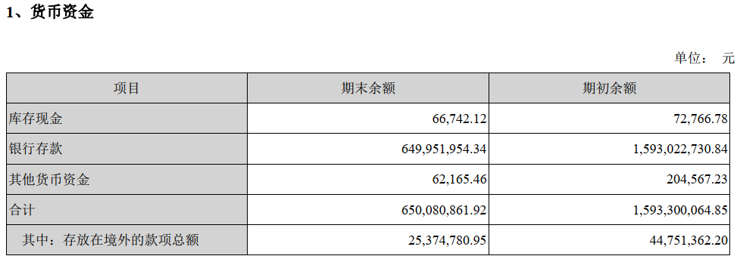

（对）

1. 下图是深南电路2018年年报的部分附注信息，相比2018年初，深南电路2018年末的应收票据和应收账款都有所增加，且该两科目都属于资产负债表资产类

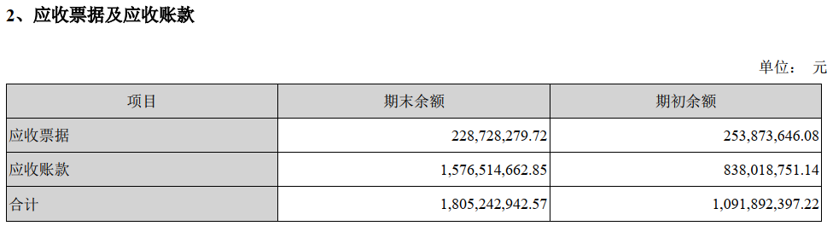

（错）

1. 下图是深南电路2018年年报的部分附注信息，相比2018年初，假设深南电路2018年末的预付账款增加的金额全部来自用现金支付的预付保险费用，相关会计分录为“借：预付账款；贷：现金”。

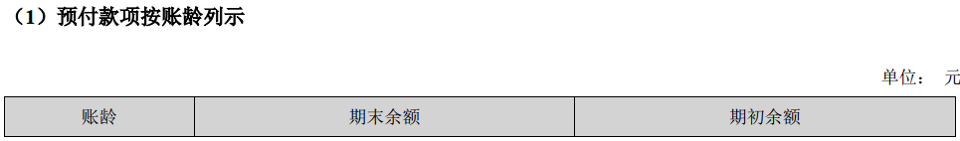

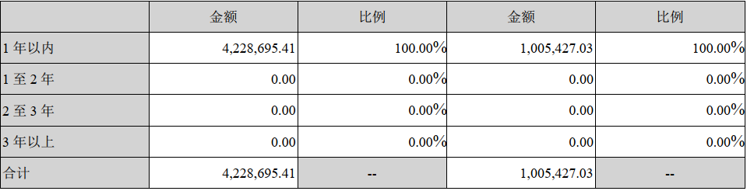

（对）

1. 下图是深南电路2018年年报的部分附注信息，相比2018年初，假设深南电路2018年末的存货账面余额的增加全部来自当年以应付账款购买的存货，相关会计分录为“借：存货；贷：应付账款”。

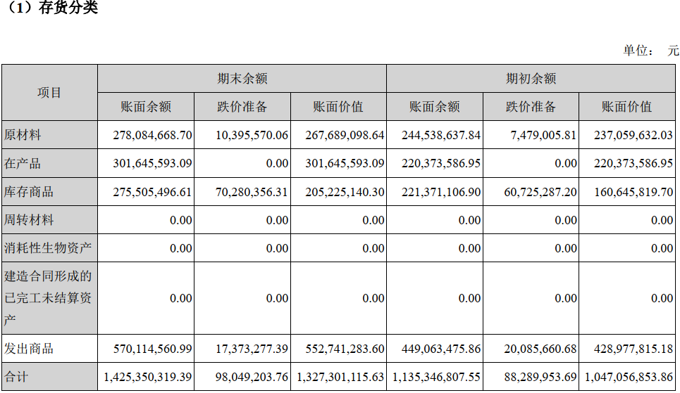

（对）

1. 下图是国农科技2018年年报的部分附注信息，2018年期间，国农科技新花费了943396.20元人民币用于获得《天火斗魂》的独家代理权，这些支出作为费用处理。

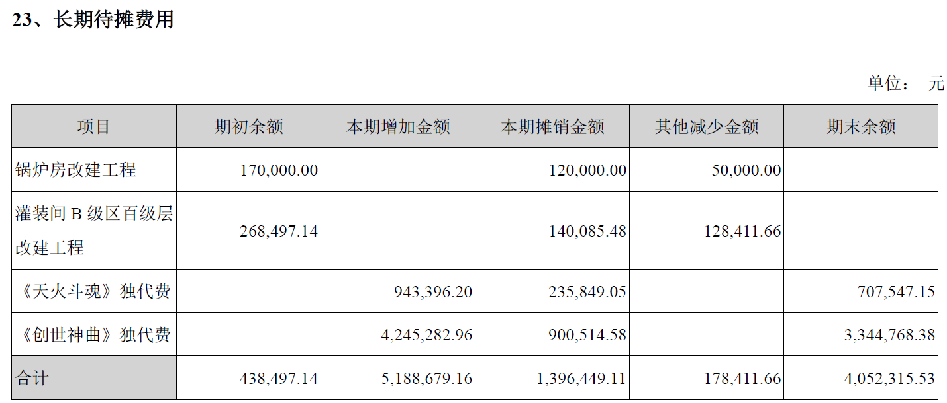

（错）

1. 下图是东阿阿胶2018年年报的部分附注信息，2018年期间，东阿阿胶计入利润表的、确认为当期费用的装修费是5565536.90元人民币，这将减少东阿阿胶的经营活动净现金流。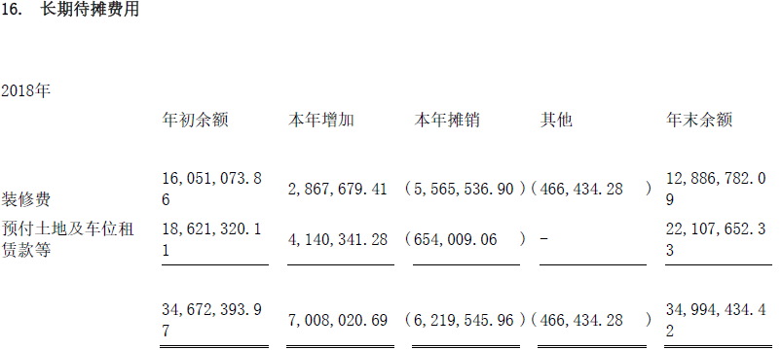

（错）

【答案解析】这部分装修费是摊销的，而摊销和折旧不是实际现金，所以不影响经营现金流

1. 下图是贵州茅台2018年年报的部分附注信息，2018年期间，贵州茅台计入利润表的、确认为当期费用的固定资产大修费是886104.85元人民币，这些费用会减少贵州茅台当期的经营活动净现金流。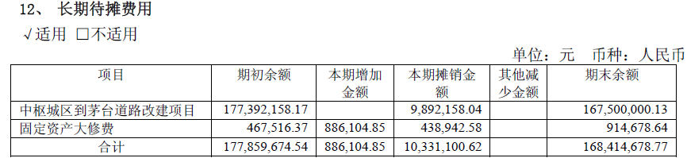

（错）

【答案解析】这部分装修费是摊销的，而摊销和折旧不是实际现金，所以不影响经营现金流

1. 下图是巨人网络2018年年报的部分附注信息，在2018年期间，巨人网络的主营业务成本率（成本占收入的比率）比其他业务成本率高。

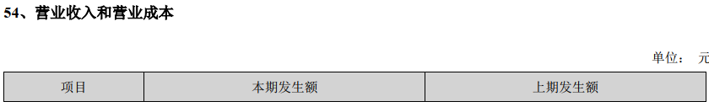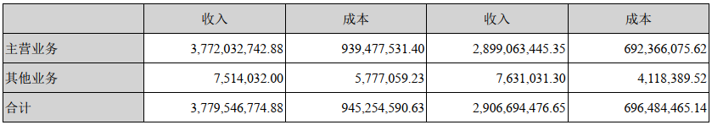

（错）

1. 下图是完美世界2018年年报的部分附注信息，和2017年相比，2018年完美世界的主营业务成本率（成本占收入的比率）有所增加。

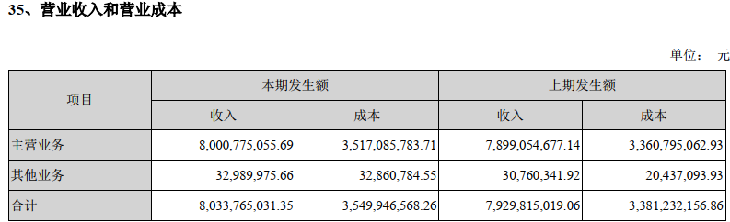

（对）

1. 下图是深南电路2018年年报的部分附注信息，2018年期间，深南电路对一些类别的资产计提了减值准备，这些减值准备在一定条件下都可以转回。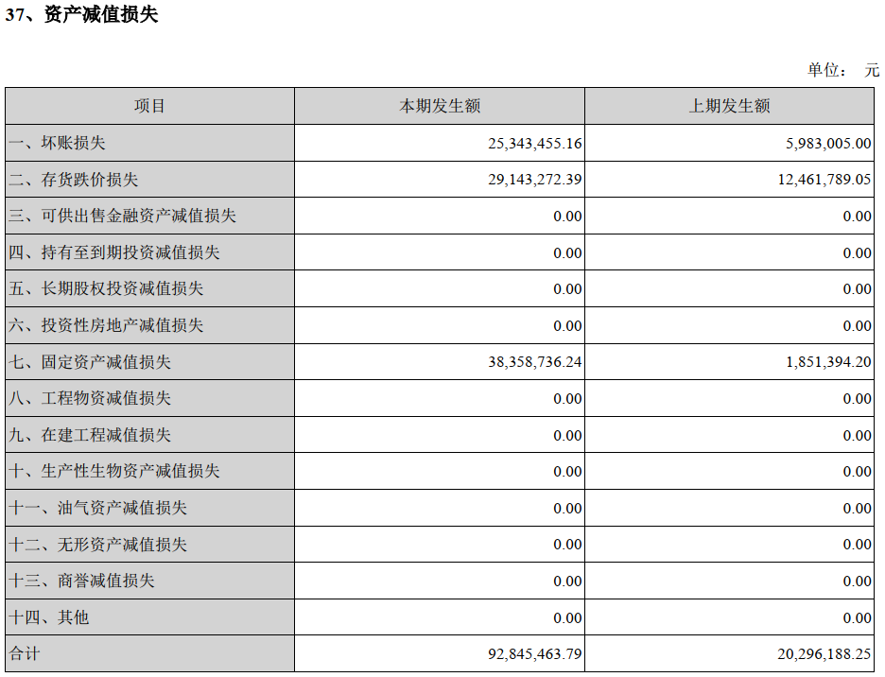

（错）

【答案解析】长期资产（固定资产、无形资产、商誉）减值损失一经确认，不得转回

1. 下图是上汽集团2018年年报的部分附注信息，2018年期间，上汽集团对一些类别的资产计提了减值准备，这些减值准备在一定条件下都可以转回。

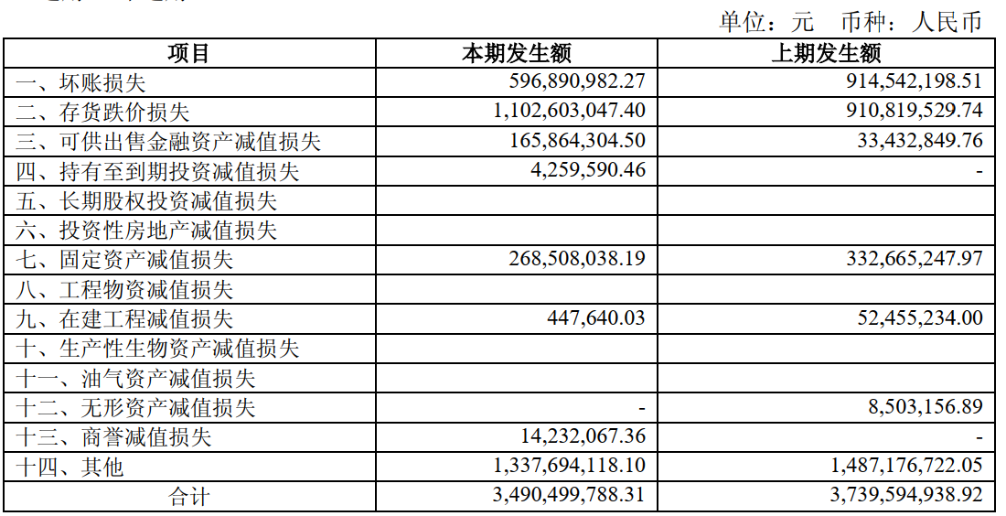

（错）

【答案解析】长期资产（固定资产、无形资产、商誉）减值损失一经确认，不得转回

1. 下图是永鼎股份2018年年报的部分附注信息，2018年期间，永鼎股份对一些类别的资产计提了减值准备，这些减值准备之后都不能转回。

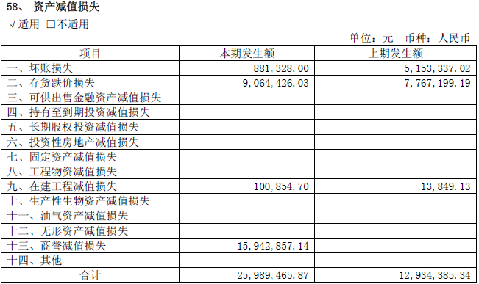

（错）

【答案解析】应收账款和存货减值损失可以转回

1. 下图是奇精机械2019年年报的部分附注信息，2019年期间，奇精机械对一些类别的资产计提了减值准备，这些减值准备之后都不能转回。

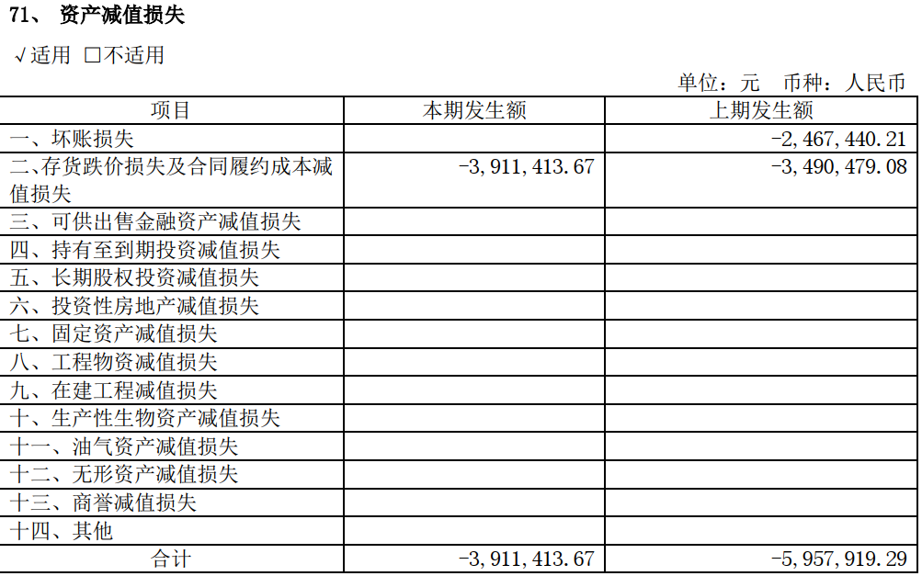

（错）

【答案解析】同上

1. 下图是汇通能源2019年年报的部分附注信息，2019年期间，汇通能源对一些类别的资产计提了减值准备，这些减值准备之后在一定条件下可以转回。

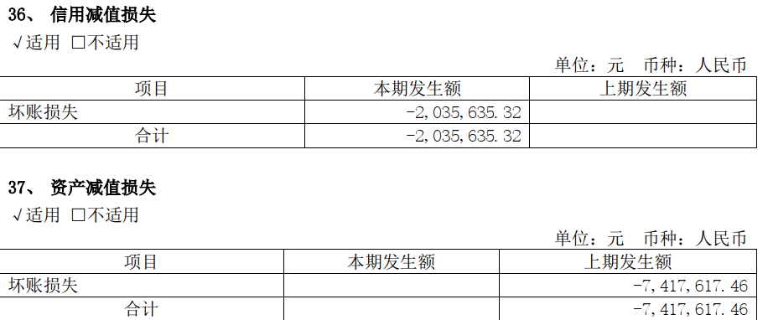

（对）

【答案解析】同上

1. 下图是三峡水利2019年年报的部分附注信息，2019年期间，三峡水利对一些类别的资产计提了减值准备，这些减值准备之后在一定条件下可以转回。

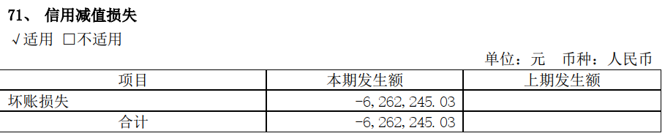

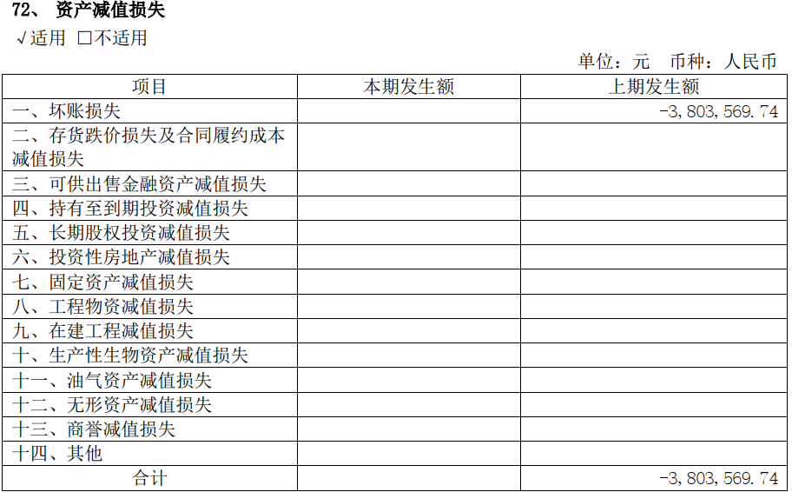

（对）

【答案解析】同上

1. 下图是嘉澳环保2019年年报的部分附注信息，2019年期间，嘉澳环保对一些类别的资产计提了减值准备，这些减值准备之后在一定条件下可以转回。

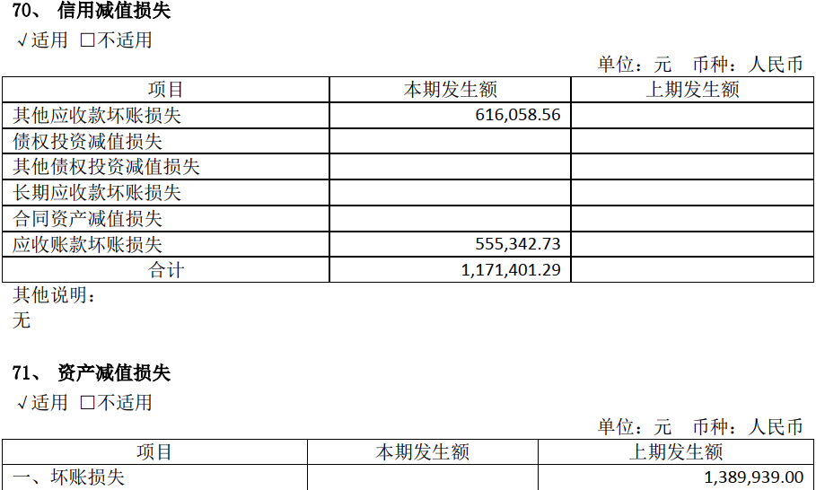

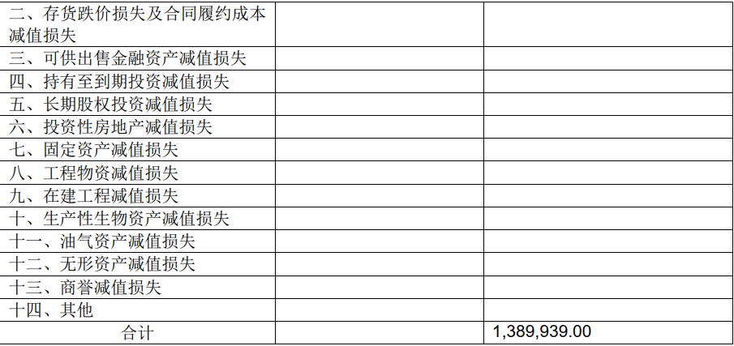

（对）

【答案解析】同上

1. 下图是海容冷链2019年年报的部分附注信息，2019年期间，海容冷链对一些类别的资产计提了减值准备，这些减值准备之后在一定条件下可以转回。

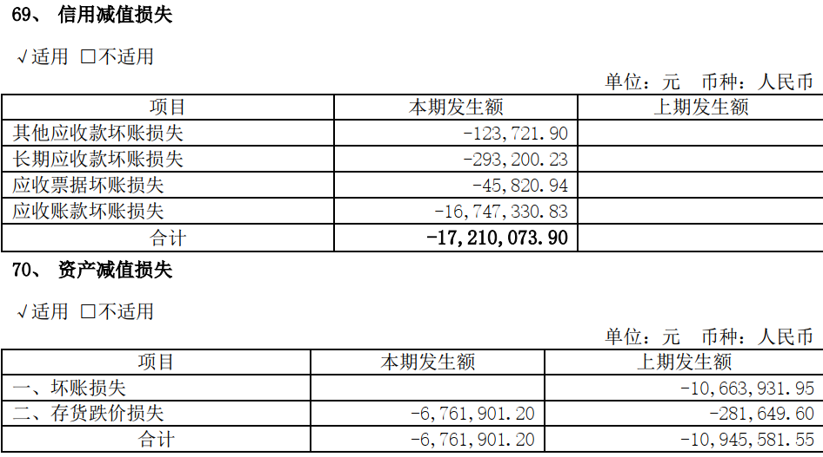

（对）

【答案解析】同上

1. 下图是三峡水利2019年年报的部分附注信息，总的来看，三峡水利在2019年底预计未来平均约有31%的应收账款不能够被收回。

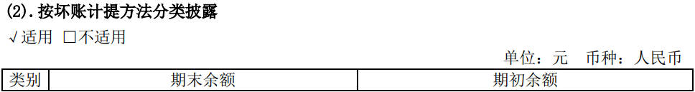

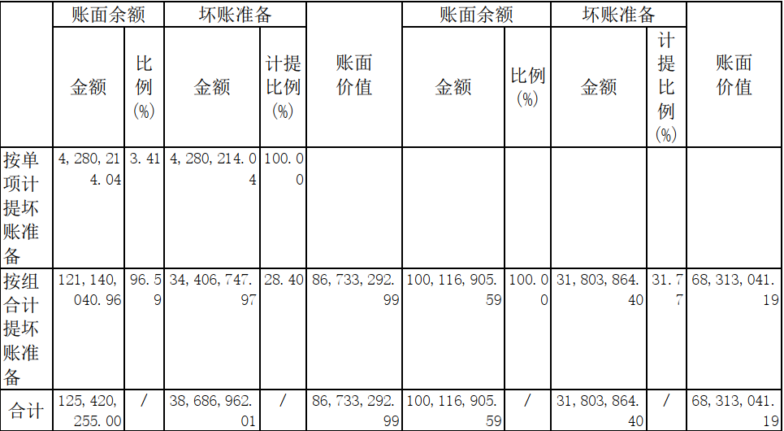

（对）

【答案解析】全部坏账准备/全部账面余额

1. 下图是奇精机械2019年年报的部分附注信息，奇精机械在2019年期间，新增或偿还的短期借款如何影响该企业当年的现金流量（只考虑净新增或者净偿还，假设用现金偿还或借到现金）？

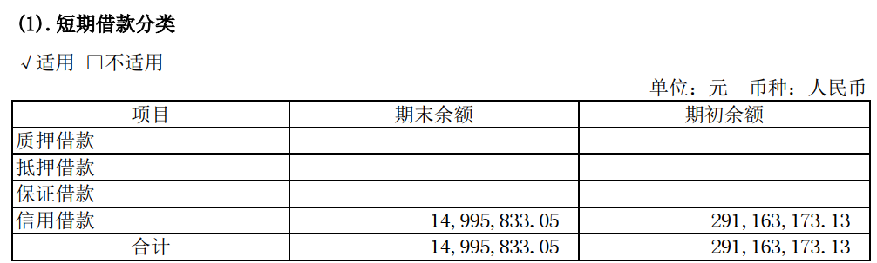

A 增加融资活动现金流

B 增加投资活动现金流

C 减少融资活动现金流

D 减少投资活动现金流

（C）

【答案解析】短期借款属于融资，借款减少了现金

1. 某企业在2019年期间，赊购了一台机器设备，这使得该企业当期

A 经营活动现金流量增加

B 经营活动现金流量减少

C 经营活动现金流量不变

D 投资活动现金流量减少

（C）

【答案解析】机器设备属于经营活动，应付账款增加，不涉及现金

1. 企业在年底最后一天花费10000元购买了一台机器设备，这一购买事项对该企业当期的影响是：

A 费用增加，利润减少

B 费用降低，利润增加

C 费用不变，利润增加

D 费用不变，利润不变

（D）

【答案解析】机器设备属于固定资产

1. 企业购买了1000元存货，该企业当期：

A 费用增加，利润减少

B 费用降低，利润增加

C 费用不变，利润增加

D 费用不变，利润不变

（D）

【答案解析】存货是流动资产，并未消耗

1. 企业将当期发生的10000元的研发支出，全部资本化，该企业当期：

A 费用增加，利润减少

B 费用降低，利润增加

C 费用不变，利润增加

D 费用不变，利润不变

（D）

【答案解析】资本化后，研发支出进“开发支出”，

1. 企业在本年度最后一天从银行借了10万元的短期借款，该企业当期：

A 费用增加，利润减少

B 费用降低，利润增加

C 费用不变，利润增加

D 费用不变，利润不变

（D）

【答案解析】短期借款属于流动负债，不产生费用

1. 企业以8000元的价格处置了一台账面净值为1万元的机器设备，该企业当期：

A 借记资产处置损益，利润增加

B 借记资产处置损益，利润减少

C 贷记资产处置损益，利润增加

D 贷记资产处置损益，利润减少

（B）

【答案解析】固定资产报废，损失1000元，故产生资产处置损益

1. 下列各项中，属于“累计折旧”账户对之调整的账户是

A 制造费用B 管理费用C 固定资产D 实收资本

（C）

【答案解析】折旧是对固定资产

1. 2002年12月31日某企业甲存货的账面价值为100 000元，预计可变现净值为90 000元。2003年12月31日该存货的账面价值为100 000元，预计可变现净值为120 000元。则2003年末应冲减甲存货跌价准备

A 10 000元

B 30 000元

C 0元

D 20 000元

（A）

【答案解析】20000-10000

1. 下列项目中，属于企业经营过程中因购买材料和接受劳务供应而发生的债务是

A 应付账款 B 预收账款 C 其他应付款 D 长期应付款

（A）

1. 下列各项，不影响企业营业利润的是

A 商品销售收入

B 劳务收入

C 罚款收入

D 固定资产出租收入

（C）

【答案解析】罚款不属于营业收入

1. 在长期股权投资中，投资企业直接拥有被投资单位18%的表决权资本，另外被投资单位的生产经营需要依赖投资企业的技术资料，则该项长期股权投资的会计核算应采用

A 成本法

B 成本与市价孰低法

C 权益法

D 市价法

（C）

【答案解析】产生控制和影响，用权益法

1. 固定资产采用加速折旧法，相比平均年限法，会使企业加速期间

A 利润减少

B 利润增加

C 利润不受影响

D A或B

（A）

【答案解析】前期折旧较多

1. 企业出售无形资产的净收入，会计上应确认为

A 资产处置损益

B 主营业务收入

C 其他业务收入

D 投资收益

（A）

【答案解析】无形资产属于资产，处置类似于报废固定资产

1. 2002年12月30日A公司“坏账准备”账户有借方余额2000元，年末应收账款余额1000万元。如果按5‰提取坏账准备，则A公司“坏账准备”账户的年末余额为

A 贷方余额48000元

B 贷方余额50000元

C 借方余额48000元

D 借方余额52000元

（B）

【答案解析】1000000*5‰，因为是余额概念相当于重新计算不能相加

1. 采用成本法核算长期股权投资时，当被投资企业宣告分派现金股利、投资企业对应分得的现金股利，会计上应

A 贷记“应收股利”

B 贷记“投资收益”

C 贷记“银行存款”

D 借记“长期股权投资”

（B）

【答案解析】成本法时长期股权作为资产，分红应作为收益。

1. 下图是东方金钰2018年年报的部分财报信息，东方金钰的应收账款的平均回款天数约为

A 45

B 50

C 55

D 60

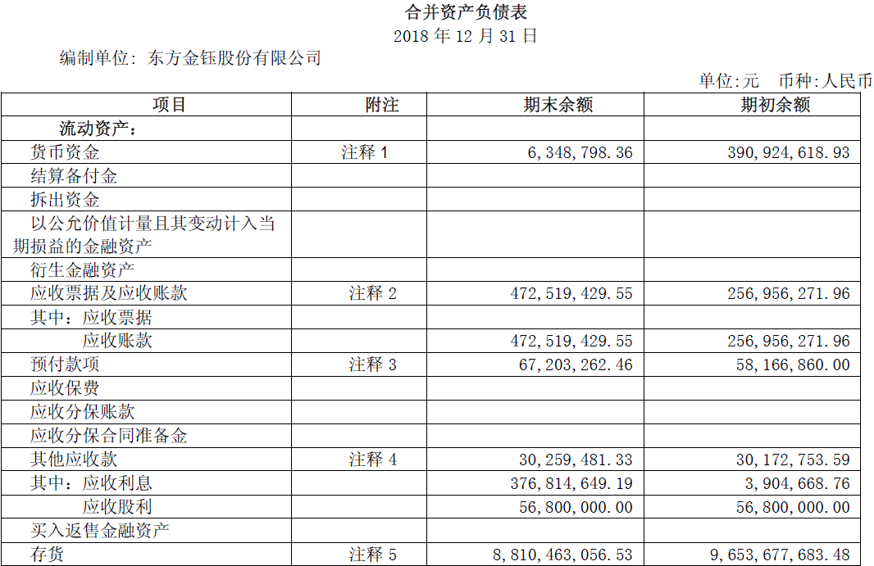

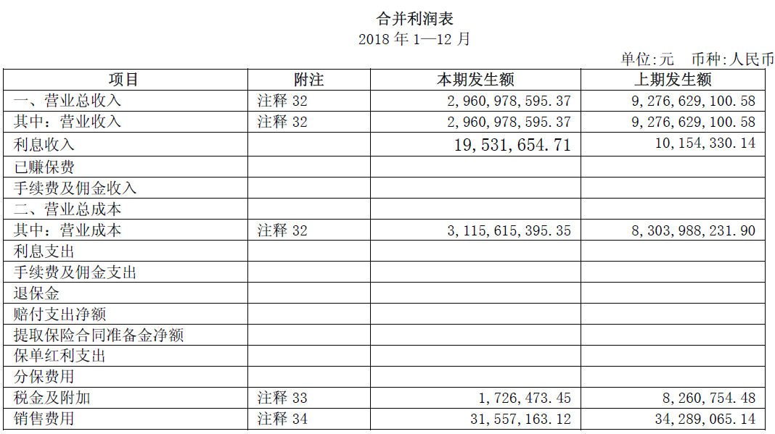

（A）

【答案解析】应收账款账期的计算公式

1. 下图是沙河股份2018年年报的部分财报信息，沙河股份的应收账款的平均回款天数约为

A 0.2

B 0.4

C 0.6

D 0.8

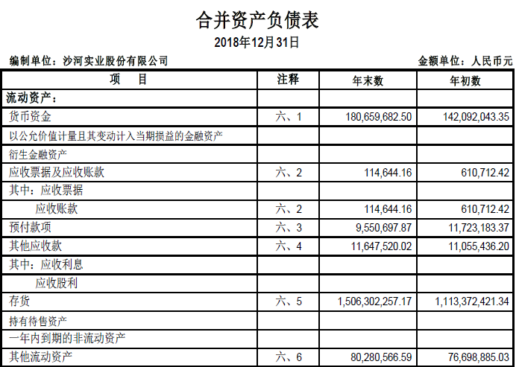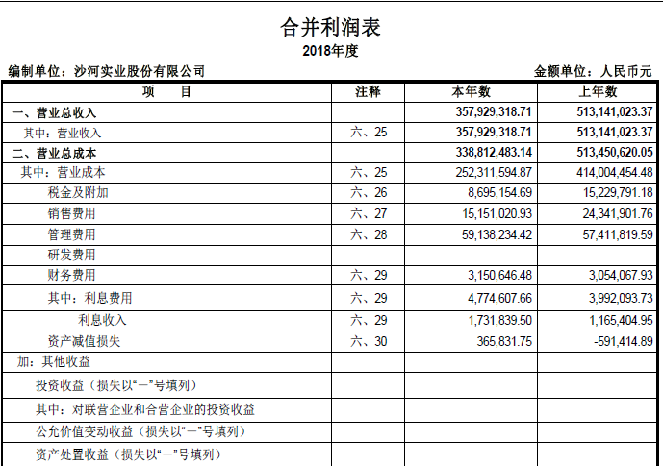

（B）

【答案解析】应收账款账期的计算公式

1. 下图是深物业A 2018年年报的部分财报信息，深物业A的应收账款的平均周转率约为

A 40

B 50

C 60

D 70

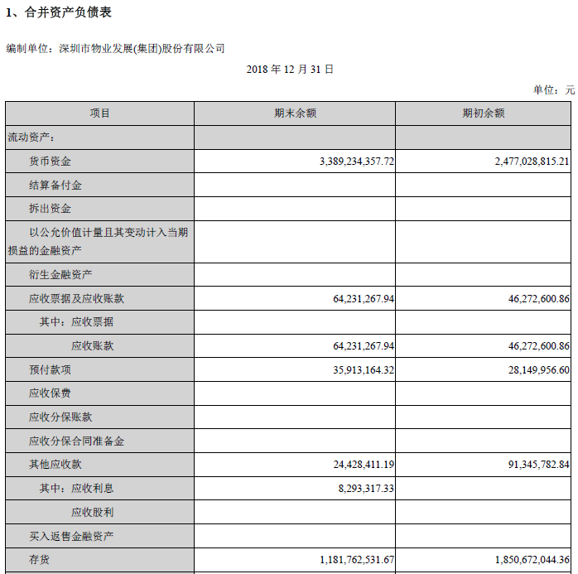

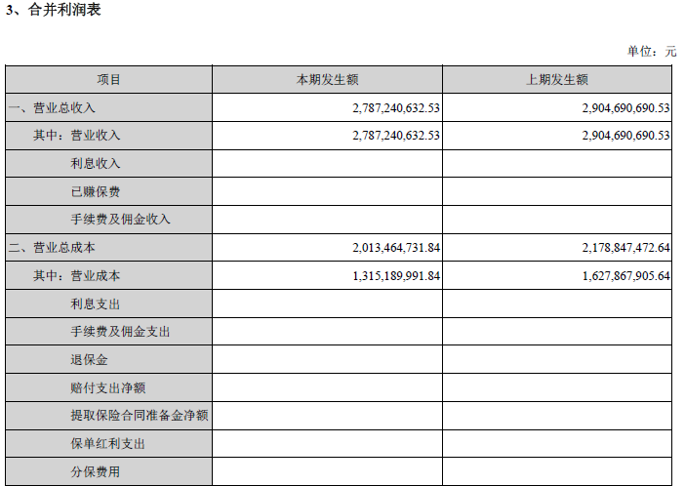

（B）

【答案解析】应收账款账期的计算公式

1. 下图是南玻A 2018年年报的部分财报信息，南玻A的应收账款的平均周转率约为

A 7

B 17

C 27

D 37

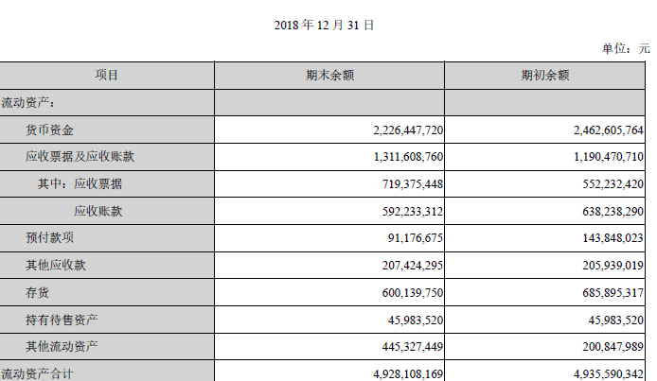

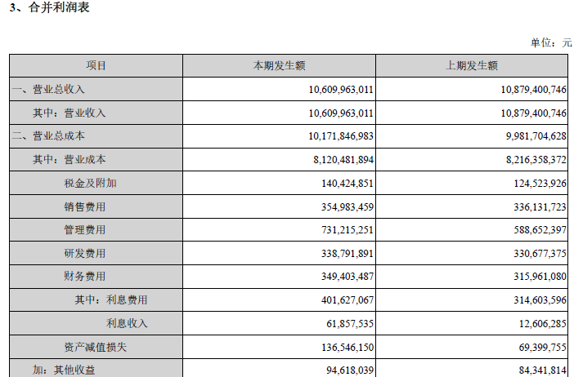

（B）

【答案解析】应收账款账期的计算公式

## 样题三

1. 中国A股上市公司需要每个季度发布一次财务报告。

（对）

1. 一般来说，企业的账面价值和市场价值之间有差异。

（对）

1. 长期应付款属于负债，且属于非流动负债。

（对）

1. 资本公积包括资本溢价和其他资本公积，都属于所有者权益。

（对）

1. 盈余公积包括法定盈余公积、任意盈余公积、股本溢价等，都属于所有者权益。

（错）

1. 乙公司经营一家健身俱乐部。2018年2月1日，某客户与乙公司签订合同，成为乙公司的会员，并向乙公司支付会员费3600元（不含税价），可在未来的12个月内在该俱乐部健身，且没有次数的限制。乙公司通常应按照直线法确认收入。

（对）

1. 下图是深南电路2018年年报的部分附注信息，相比2018年初，假设深南电路2018年末的应收账款的变动全部来自新发生的销售收入，相关会计分录为“借：应收账款；贷：销售收入”。

（对）

1. 下图是深南电路2018年年报的部分附注信息，相比2018年初，假设深南电路2018年末的存货账面余额的增加全部来自当年用现金购买的存货，相关会计分录为“借：存货；贷：现金”。

（对）

1. 下图是辅仁药业2018年年报的合并利润表，辅仁药业2018年期间的三费（销售费用、管理费用、财务费用）的费用占总收入的比重，和2017年相比有所增加。

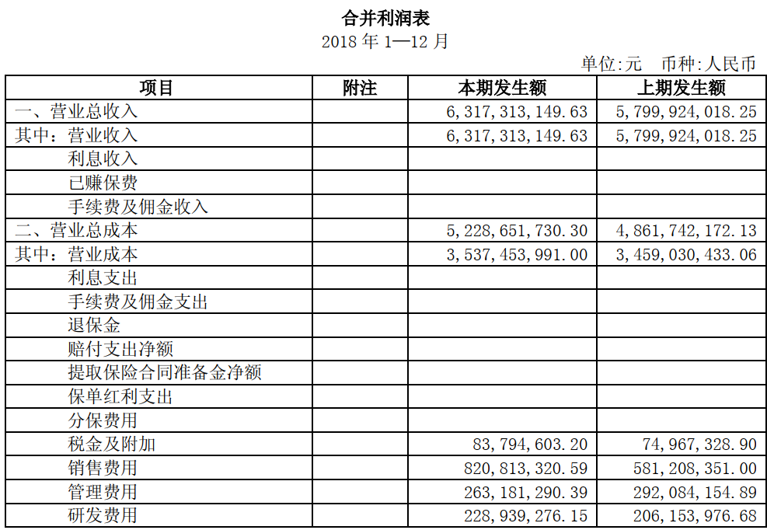

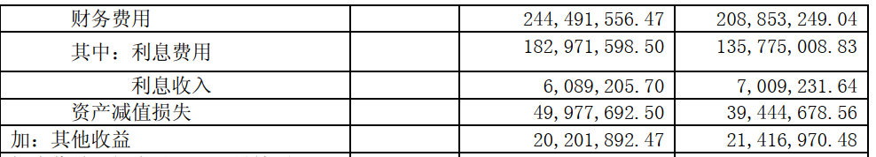

（错）

1. 下图是深南电路2018年年报的部分附注信息，相比2018年初，深南电路2018年末的预收货款有所增加，属于资产负债表的负债类。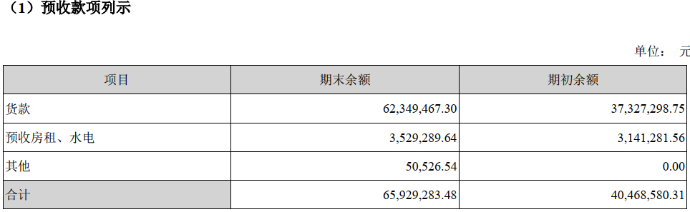

（对）

1. 下图是九州通2018年年报的部分附注信息，2018年期间，九州通计入利润表的、确认为当期费用的库房改造支出是2611610.16元人民币，这些费用不影响九州通在2018年期间的经营现金流。

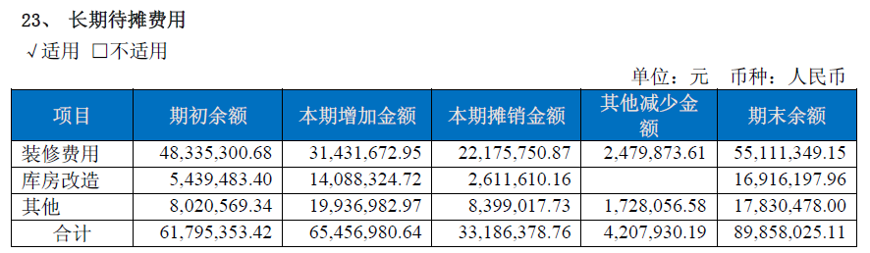

（对）

1. 下图是辅仁药业2018年年报的部分附注信息，在2018年期间，辅仁药业的主营业务成本率（成本占收入的比率）比其他业务成本率高。

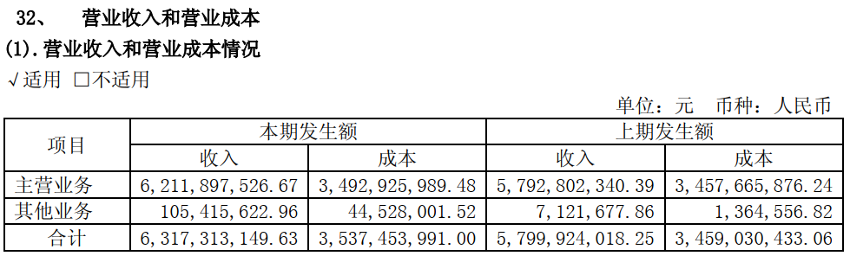

（对）

1. 下图是大豪科技2019年年报的部分附注信息，2019年期间，大豪科技对存货计提的减值准备不影响该公司当年的资产、负债、所有者权益。

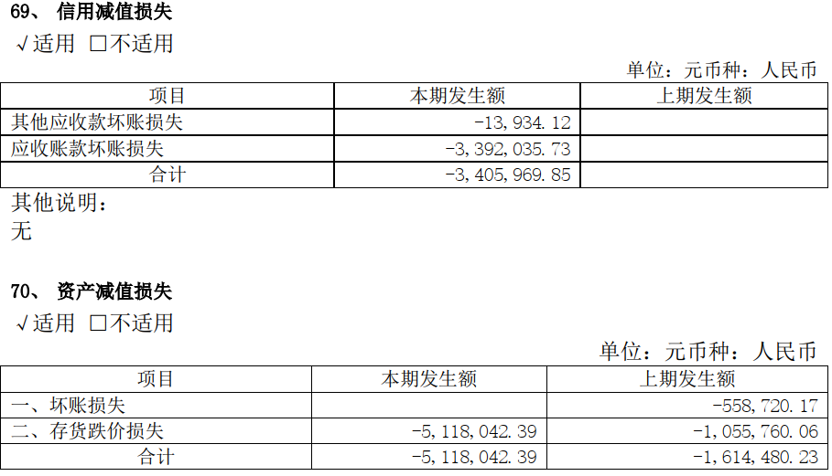

（错）

1. 下图是格力电器2018年年报的部分附注信息，2018年期间，格力电器对一些类别的资产计提了减值准备，这些减值准备在一定条件下都可以转回。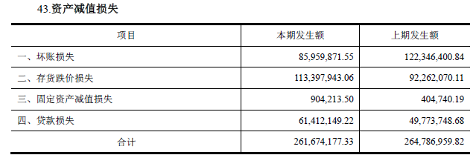

（错）

1. 下图是亚盛集团2018年年报的部分附注信息，2018年期间，亚盛集团对一些类别的资产计提了减值准备，这些减值准备之后都不能转回。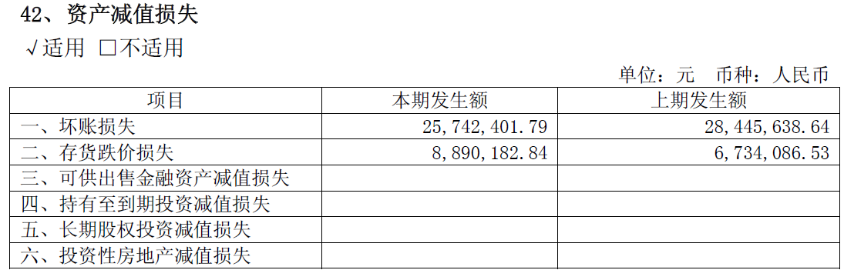

（错）

1. 下图是上海家化2019年年报的部分附注信息，2019年期间，上海家化对一些类别的资产计提了减值准备，这些减值准备之后在一定条件下可以转回。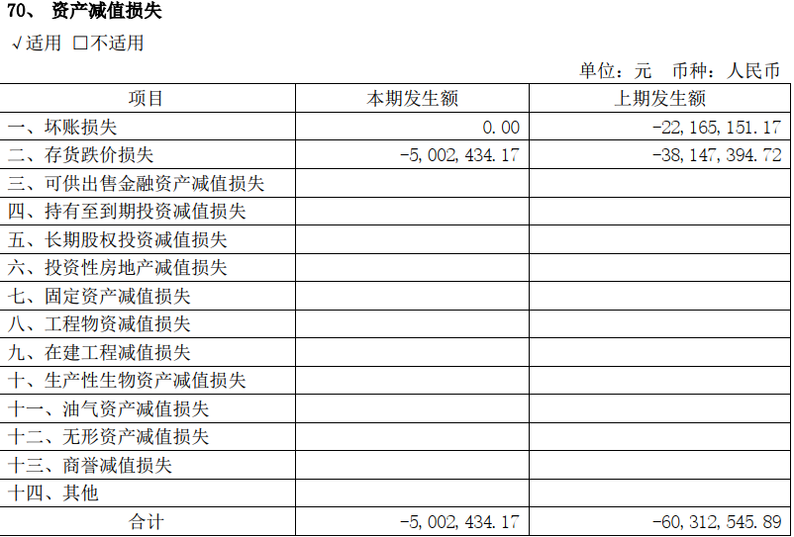

（对）

1. 下图是方大特钢2019年年报的部分附注信息，2019年期间，方大特钢对一些类别的资产计提了减值准备，这些减值准备之后在一定条件下可以转回。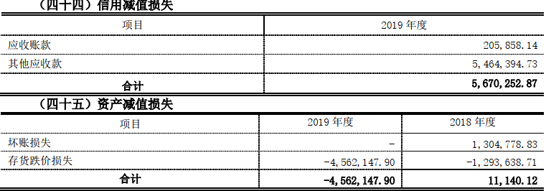

（对）

1. 下图是大豪科技2019年年报的部分附注信息，2019年期间，大豪科技对一些类别的资产计提了减值准备，这些减值准备之后在一定条件下可以转回。



（对）

1. 下图是海容冷链2019年年报的部分附注信息，2019年期间，在各类信用减值和资产减值损失中，海容冷链对应收账款计提的减值准备最大，计提应收账款减值准备会减少公司的资产、负债和所有者权益。

（错）

1. 下图是方大特钢2019年年报的部分附注信息，2019年期间，方大特钢实际核销了7847759.44元坏账准备，这不影响该公司的资产、负债和股东权益。

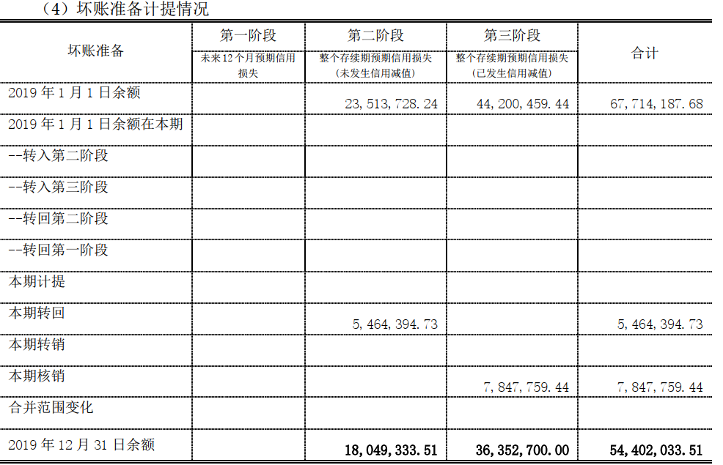

（对）

1. 企业对某台机器设备在当期计提了1000元折旧，该企业当期：

A 费用增加，利润减少

B 费用降低，利润增加

C 费用不变，利润增加

D 费用不变，利润不变

（A）

1. 下列各项资产减值准备中在一定条件下能转回的是

A 存货跌价准备

B 固定资产减值准备

C 长期股权投资减值准备

D 商誉减值准备

（A）

1. 企业将当期发生的10000元的研发支出，全部费用化，该企业当期：

A 费用增加，利润减少

B 费用降低，利润增加

C 费用不变，利润增加

D 费用不变，利润不变

（A）

1. 企业当期获得了一笔政府补助，该企业当期：

A 收入增加，费用不变，利润增加

B 收入增加，费用降低，利润增加

C 收入不变，费用减少，利润增加

D 收入不变，费用不变，利润增加

（A）

1. 某企业A材料的期初结存数量为1000件，单价为10元；本月3日购进1000件，单价为11元；6日发出1500件；10日购进2000件，单价10.50元，27日发出2100件，如果该企业采用先进先出法对存货进行核算，则本月结存A材料的成本为

A 4000元 B 4200元 C 4300元 D 4400元

（B）

1. 对固定资产多提折旧，将使企业的资产负债表中的

A 资产净值减少

B 资产净值增加

C 负债增加

D 负债减少

（A）

1. 下图是沙河股份2018年年报的部分财报信息，沙河股份2018年存货的平均周转天数约为

A 1600

B 1900

C 2100

D 2400





（B）

1. 某企业在2019年期间，对无形资产进行了1万元的摊销，这使得该企业当期

A 经营活动现金流量增加

B 经营活动现金流量减少

C 经营活动现金流量不变

D 投资活动现金流量减少

（C）

1. 下图是贵州茅台2018年年报的部分信息，对贵州茅台2018年的合并报表财务数据做杜邦分析，贵州茅台2018年的利润率、资产周转率和杠杆比率分别为









A 41.6% 46.1 1.4

B 41.6% 23.5 2.4

C 51.4% 23.5 2.4

D 51.4% 46.1 1.4

（D）

1. 下图是东旭光电2018年年报的部分信息，对东旭光电2018年的合并报表财务数据做杜邦分析，东旭光电2018年的利润率、资产周转率和杠杆比率分别为





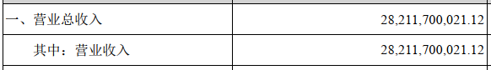

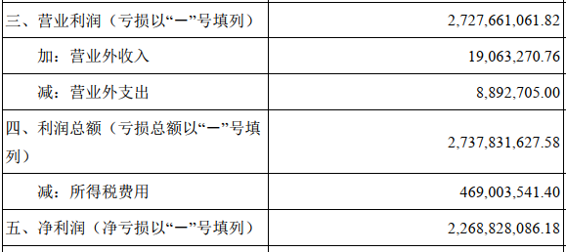

A 6% 0.9 1.6

B 6% 0.4 2.2

C 8% 0.4 2.2

D 8% 0.9 1.6

（C）

1. 下列各项中，属于企业会计核算的基础是

A 收付实现制 B 持续经营 C会计分期 D 权责发生制

（D）

1. 企业的项目经理出差，公司借给他10000元，现在以对该企业当期资产、负债、所有者权益、收入、费用等的影响说法正确的是

A 资产不变，负债不变，利润增加

B 资产增加，负债增加，利润不变

C 资产增加，负债不变，利润不变

D 资产不变，负债不变，利润不变

（D）

1. 企业购买了10000元的机器设备用于生产经营，这一购买行为对本期成本费用等的影响说法正确的是

A 销售费用增加10000元

B 销售费用减少10000元

C 销售成本增加10000元

D 销售成本不变

（D）

1. 企业计提固定资产折旧，其中车间设备折旧1万元，公司办公室设备折旧4000元，对该企业当期资产、负债、所有者权益、收入、费用等的影响说法正确的是

A 资产减少，制造费用和生产成本增加

B 资产减少，管理费用和销售费用增加

C 资产减少，制造费用和管理费用增加

D 资产增加，制造费用和管理费用增加

（C）

1. 企业将1万元在建工程转入固定资产科目，该企业在转入时：

A 费用增加，利润减少

B 费用降低，利润增加

C 费用不变，利润增加

D 费用不变，利润不变

（D）

1. 企业当期确认了一笔投资收益，该企业当期：

A 收入增加，费用不变，利润增加

B 收入增加，费用降低，利润增加

C 收入不变，费用减少，利润增加

D 收入不变，费用不变，利润不变

（A）

1. 企业发生并缴纳了1万元的土地流转税，该企业当期：

A 收入减少，费用不变，利润减少

B 收入增加，费用降低，利润增加

C 收入减少，费用增加，利润减少

D 收入不变，费用增加，利润减少

（D）

1. 企业对其无形资产进行了摊销，对该企业当期资产、负债、所有者权益等的影响说法正确的是

A 资产减少，负债不变，所有者权益减少

B 资产不变，负债不变，所有者权益不变

C 资产不变，负债减少，所有者权益增加

D 资产不变，负债增加，所有者权益减少

（A）

1. 编制现金流量表时，企业因资金短缺，变卖旧汽车收到的现金一般属于

A 经营活动的现金流量

B 投资活动的现金流量

C 筹资活动的现金流量

D 非正常活动的现金流量

（B）

1. “预收账款”账户的性质是

A 资产B 负债C 损益 D 成本

（B）